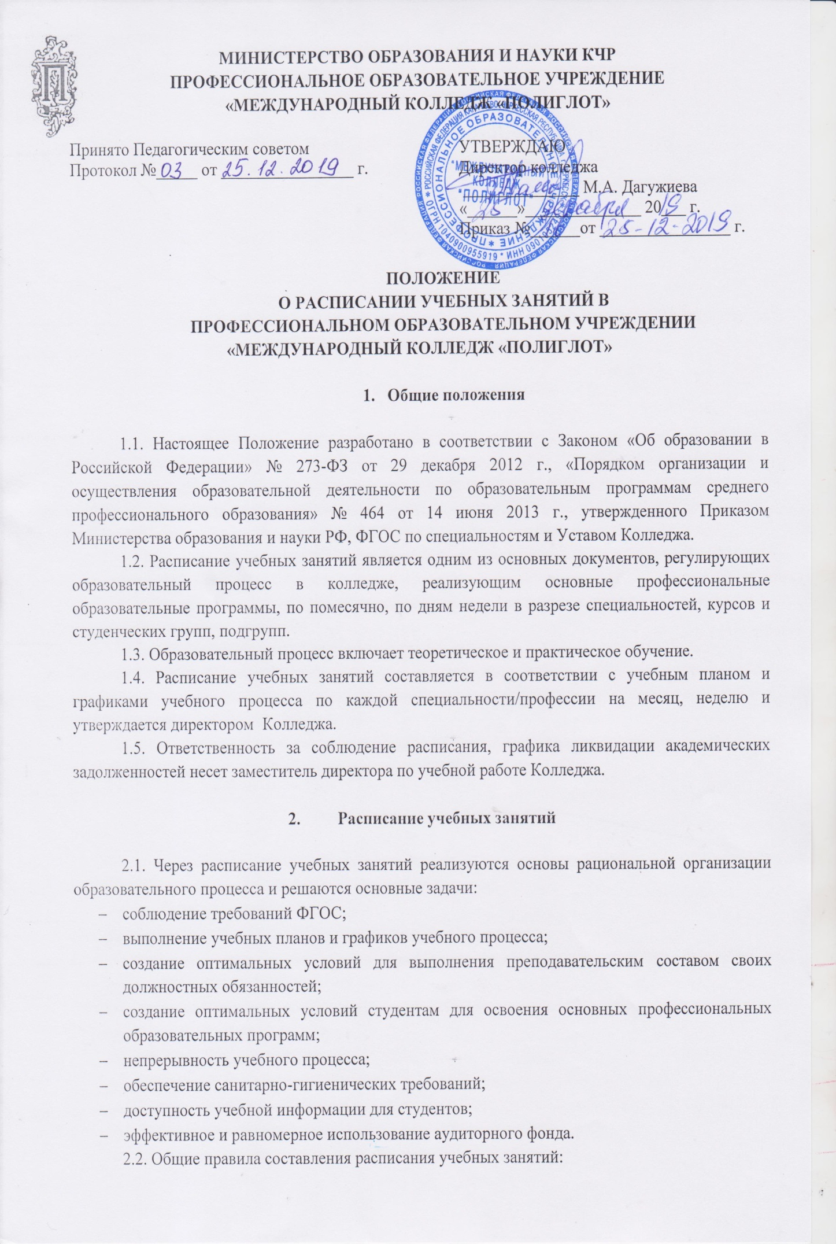

2.2.1. Составление расписания и контроль за его соблюдением является должностной обязанностью лица в соответствии с должностной инструкцией и/или приказом директора колледжа. В колледже такими должностными лицами является заместитель директора по учебной работе.
2.2.2. Расписание учебных занятий составляется на текущий месяц, неделю для каждой формы обучения отдельно (очную, очно-заочную, заочную) с учетом сроков освоения образовательной программы среднего профессионального образования в точном соответствии с утвержденным директором колледжа ОПОП.
2.2.3. Расписание учебных занятий составляется по установленной форме. В расписании должны указываться: учебный год, специальность/профессия, курс, форма обучения, группа (специальность, курс, форма обучения могут быть закодированы в номере группы), наименование дисциплины в соответствии с учебным планом, форма проведения занятий, ФИО преподавателя; место проведения занятий (№ аудитории, лаборатории, корпуса (в случае необходимости)).
2.2.4. Учебные занятия обучающихся должны быть организованы по расписанию, предусматривающему непрерывность учебного процесса в течение дня и равномерное распределение учебной нагрузки в течение недели.
2.2.5. Объем обязательных аудиторных занятий и практики по очной форме обучения не должен превышать 36 академических часов в неделю, а с учетом самостоятельной работы - не более 54 часов в неделю. Продолжительность учебной недели - 5 рабочих (учебных) дней.
Для всех видов аудиторных занятий академический час устанавливается 45 минут. Продолжительность занятия 90 минут (пара).
Образовательную недельную нагрузку необходимо равномерно распределять в течение учебной недели, при этом объем максимальной допустимой нагрузки в течение дня для обучающихся, должен составлять, как правило, не более 6 учебных (аудиторных) занятий (3 пар). Продолжительность обязательных учебных (аудиторных) занятий при заочной форме не должна, как правило, превышать 8 часов (4 пар) в день. Продолжительность перемен между учебными занятиями должна составлять не менее 10 минут, большой перемены 30 минут (после 2-ой пары).
2.2.6. В расписание учебных занятий при очной форме обучения, как правило, включается не более 2-х часов теоретических занятий и 2-х часов - практических занятий по одной и той же дисциплине в день.
При реализации основных профессиональных образовательных программ в колледже может применяться форма организации образовательной деятельности, основанная на модульном принципе представления содержания образовательной программы и построения учебных планов, при использовании соответствующих образовательных технологий.
2.2.7. Расписание концентрированной и рассредоточенной практик предусматривает продолжительность занятий, как правило, не более 6 часов в день, включая все иные виды занятий. Расписание рассредоточенной практики встроено в общее расписание учебных занятий.
2.2.8. При распределении дисциплин по дням недели рекомендуется чередовать различные виды учебной работы, учитывая при этом сложность восприятия предметов.
2.2.9. Занятия в лабораториях, особенно специализированных, целесообразно проводить после теоретических занятий по данной дисциплине.
2.2.10. Начало и окончание аудиторных занятий должны соответствовать действующему расписанию звонков.
2.2.11. Количество занятий по дням недели следует распределять равномерно; в расписании необходимо избегать наличия «окон».
2.2.12. При составлении расписания могут быть учтены пожелания отдельных преподавателей, связанные с их участием в научной, учебно-методической и воспитательной работе, а также с семейным положением (уход за больными, маленькие дети) или работой по совместительству в других организациях и учреждениях, но только в том случае, если это не приводит к нарушению данного Положения и положений ТК РФ. В этом случае преподавателем заблаговременно (не позже чем за две недели до начала полугодия) подается заявление с обоснованием просьбы.
2.2.13. Предварительная защита выпускных квалификационных работ организуется вне расписания учебных занятий и оформляется в виде дополнительного расписания, которое утверждается директором.
2.2.14. Защита курсовых работ (проектов) организуется вне расписания учебных занятий и оформляется в виде дополнительного расписания.
2.2.15. Для студентов с ограниченными возможностями здоровья, выразивших желание обучаться по адаптированным программам, расписание учебных занятий, промежуточной аттестации, графики учебного процесса составляются на основе адаптированной образовательной программы. Для инвалидов, выразивших желание обучаться по адаптированным программам, при составлении расписания должны учитываться рекомендации индивидуальной программы реабилитации. При составлении расписания для данных категорий обучающихся должны учитываться особенности их психофизического развития, индивидуальных возможностей и состояния здоровья.
2.3. Порядок утверждения:
2.3.1. Расписание представляется на проверку его соответствия учебным планам не позднее, чем за 2 рабочих дня до начала учебной недели/месяца. Не позднее одного дня проверенное расписание представляется заведующим отделением/начальником филиала на утверждение директору Колледжа.
2.3.2. Расписание может корректироваться до его утверждения заместителем директора по УР.
2.3.3. После утверждения расписание размещается на сайте колледжа. Ответственность за размещение расписания на сайте несут лично заместители директора по УР.
2.4. Ответственность за соблюдение расписания:
2.4.1. Ответственность за соответствие проводимых учебных занятий по утвержденному расписанию несет заместитель директора по учебной работе и преподаватели в пределах своих должностных обязанностей.
2.4.2. Преподаватели заранее должны быть ознакомлены с расписанием.
2.4.3. Запрещается:
- отменять занятия (без уважительных причин).
- совмещать практические учебные занятия у разных групп одного курса.
2.4.4. При невозможности проведения занятий преподавателем (командировка, больничный лист, семейные обстоятельства или производственная необходимость), заместитель директора по учебной работе должен обеспечить оперативную замену его другим преподавателем либо использовать возможность проведения занятия в данное время по другой дисциплине.
- течение семестра заместитель директора колледжа по учебной работе обязан обеспечить отработку учебных занятий в полном объеме.
Временная замена одного занятия другим оформляется Листком замен, который подписывает директор колледжа. Листок замен учебных занятий вывешивается на доске расписаний.
Об изменении в расписании преподаватель и студенты оповещаются заместителем директора по учебной работе или куратором.
2.4.5. Лица, ответственные за составление расписания и контроль за его соблюдением, своевременно подают сведения в виде служебных записок на имя директора колледжа о замене преподавателей, переносе и срывах занятий, об изменениях в утвержденном расписании для анализа и принятия необходимых решений и мер.
2.4.6. Периодичность и время проведения индивидуальных и групповых консультаций по отдельным дисциплинам, курсовому и дипломному проектированию определяются преподавателем и указываются в расписании преподавателя и группы.
Контроль за выполнением этого графика осуществляется заместителем директора по учебной работе.

- График сдачи зачетов, расписание экзаменов, государственной итоговой аттестации

3.1. В последние одну-две недели обучения у студентов очной формы обучения проводятся зачеты.
Зачеты проводятся за счет времени, отведенного на освоение учебных дисциплин, профессиональных модулей, на последних занятиях по дисциплине. В расписании сдачи зачетов должны указываться учебный год, специальность/профессия, курс, группа, наименование дисциплины в соответствии учебным планом, ФИО преподавателя; время и место проведения ( № аудитории, корпуса, (в случае необходимости)). Расписание зачетов утверждается зам. директора по УР не позднее, чем за неделю до окончания семестра, после чего оно размещается на информационном стенде колледжа.
3.2. Расписание промежуточной аттестации (очно-заочная, заочная форма обучения) составляется по той же форме, что и все расписание.
3.3.Экзамены могут проводиться как в период экзаменационных сессий (концентрированно), установленных календарным учебным графиком по специальности, так и в день, освобожденный от других форм учебной нагрузки (рассредоточено) по завершении изучения учебной дисциплины или составной части профессионального модуля.
3.4.Если экзамены проводятся концентрированно, на каждую экзаменационную сессию составляется расписание экзаменов, которое доводится до сведения обучающихся, выпускников и преподавателей не позднее, чем за 2 недели до начала сессии. При составлении расписания экзаменов соблюдаются следующие требования:
- в течение дня в учебной группе планируется только один устный или письменный экзамен;
- первый экзамен может быть проведен в первый день экзаменационной сессии;
- согласно расписанию экзаменов сотрудник, ответственный за составление расписания, составляет график консультаций обучающихся к экзамену, которые проводятся за счет общего числа консультационных часов на группу;
- экзамены принимаются строго по расписанию, в указанное время и в указанной аудитории.
3.5. При условии проведения экзаменов рассредоточено, обучающихся знакомят с датой проведения экзамена не менее чем за неделю до его проведения.
3.6. Экзамены для студентов заочной формы обучения проводятся в период лабораторно-экзаменационной сессии. Для проведения экзамена по дисциплине/профессиональному модулю выделяется 1 день.
3.7. График лабораторно-экзаменационной сессии и промежуточной аттестации утверждается приказом директора Колледжа.
3.9. График сессии может корректироваться до его утверждения (согласования) заместителем директора по УР, но не позднее, чем за неделю до начала сессии.
3.10. График Государственной итоговой аттестации по специальности/профессии составляется в соответствии с утвержденным графиком учебного процесса.
3.11. График Государственной итоговой аттестации утверждается приказом директора не позднее, чем за 14 дней до ее начала. В расписании указываются даты, время и место и проведения государственных аттестационных испытаний и предэкзаменационных консультаций.
- 12. Расписания учебных занятий, экзаменов, консультаций, листов замены хранятся в колледже в соответствии с номенклатурой дел.
- График ликвидации академических задолженностей

4.1. Неудовлетворительные результаты промежуточной аттестации по одному или нескольким учебным предметам, курсам, дисциплинам (модулям) образовательной программы, сдача отчетов по практике или неявка на промежуточную аттестацию без уважительной причины признаются академической задолженностью.
4.2. Обучающиеся, имеющие академическую задолженность, вправе пройти промежуточную аттестацию по соответствующим учебному предмету, курсу, дисциплине (модулю) не более двух раз в сроки, определяемые колледжем в расписании учебных занятий, в пределах одного года с момента образования академической задолженности. В указанный период не включаются время болезни обучающегося, нахождение его в академическом отпуске или отпуске по беременности и родам.
4.3. Срок ликвидации академических задолженностей за предыдущий семестр начинается с первой недели следующего семестра и заканчивается не позднее, чем за две недели до начала экзаменационной сессии.
4.4. Для проведения промежуточной аттестации во второй раз создается комиссия и составляется дополнительное расписание.
4.5. График ликвидации академических задолженностей и составы комиссий для проведения повторной промежуточной аттестации утверждаются в течение 10 дней после окончания экзаменационной сессии зам. директора колледжа по УР.
4.6. График ликвидации академических задолженностей составляется и отражается в расписании.
4.7. График ликвидации академических задолженностей составляется с таким расчетом, чтобы на подготовку к сдаче зачета или экзамена по каждой дисциплине было отведено, как правило, не менее двух дней.
4.8. График ликвидации академических задолженностей размещается не позднее, чем за неделю до их начала на информационном стенде.
4.9. Разрешается сдача академических задолженностей в дистанционном режиме (с использованием интернет-технологий), если эта форма допускается спецификой дисциплины. Форма сдачи зачета с применением дистанционных (интернет) технологий определяется преподавателем самостоятельно, по согласованию с заместителем директора по учебной работе.
4.10. Не допускается:
- проведение ликвидации академических задолженностей в период каникул;
- самовольный перенос преподавателем времени и места ликвидации академических задолженностей.

- Заключительные положения

5.1. Настоящее Положение вступает в силу с момента его принятия Педагогическим советом колледжа и утверждения приказом директора колледжа и действует до официальной отмены или до принятия нового локального нормативного акта.

5.2. Внесение изменений и дополнений в настоящее Положение утверждается приказом директора на основании решения, принятого Педагогическим советом колледжа.

